4月第２週 English News　　英語ニュース の日～セサミストリートのジュリアちゃん～

|  |
| --- |
| 1. Julia has autism.   April 2nd is World Autism Awareness Day.  Blue is a symbol color of autism. 　 ★音読チェック( ) |
| 1. Everyone is different.   Everyone is special. 　 ★音読チェック( )  ※これは「みんなちがって、みんないい」という金子みすゞさんの有名な詩を、英語に訳したものです |

Q1　ジュリアちゃんの名前を、英語でかきましょう。　　　　　（　　　　　　　　　　　　　　　　　　　　　　　　　　　　　　　　　　　　　　　　　　　　　　　）

Q2　When is World Autism Awareness Day? 　(　　　　　　　　　　　　　　　　　　　　　　　　　　　　　　　　　　　　　　　　　　　　　　　　)

Q3　What is a symbol color of autism? (　　　　　　　　　　　　　　　　　　　　　　　　　　　　　　　　　　　　　　　　　　　　　　　　)

Q4　　身の回りに、を持っているお友だちはいますか。そのお友達と、どうしたらくなれると思いますか。

　　　　　（　　　　　　　　　　　　　　　　　　　　　　　　　　　　　　　　　　　　　　　　　　　　　　　　　　　　　　　　　　　　　　　　　　　　　　　　　　　　　　　　　　　　　　　　）

Q5　　を持っているお友達のために、何かできることはありますか？考えてみましょう。

　　　　　（　　　　　　　　　　　　　　　　　　　　　　　　　　　　　　　　　　　　　　　　　　　　　　　　　　　　　　　　　　　　　　　　　　　　　　　　　　　　　　　　　　　　　　　　）

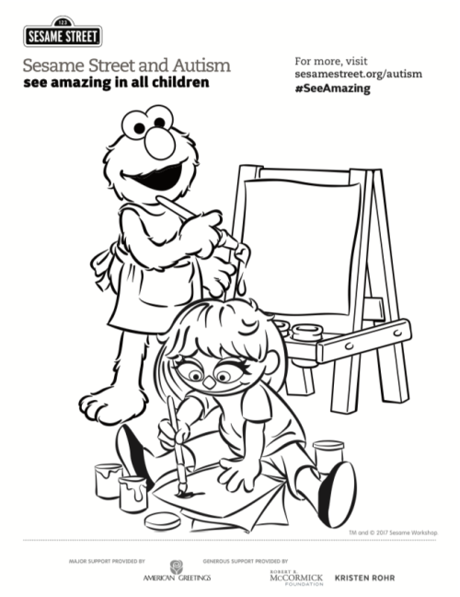

★イラストをお借りしたウェブサイト　<https://juliamuppet.tumblr.com/Printables>